Injecteur de carburant de l'eau : Cavité résonnante de cône

Note WFC 425
Accorder-dans aux propriétés diélectriques de l'eau par la tension la stimulation permet à un sequent des événements de se produire dans un instant de temps :

Superposant « l'effort électrique » de la polarité opposée de tension à la liaison covalente de commutateur-au loin pour effectuer le processus électrique de polarisation de l'eau.

Propagation de l'utilisation de l'énergie universelle par « énergie - oscillation d'ouverture » des atomes combustibles de gaz de dégagement de l'eau.

Oscillation encourageante de particules comme « générateur d'énergie » pour promouvoir la « perfection d'énergie » les ions combustibles de gaz avant le gaz-allumage une fois que l'éjection d'électron se produit.

Déclenchant les atomes combustibles « fortement activés » de gaz de l'eau par « élém. élect. atomique déchargé » pendant qu'une pression électrostatique toujours croissante de polarité opposée de tension sous la résonance d'impulsion est appliquée à travers la molécule d'eau… libérant l'énergie explosive de thermal (gtnt) sur demande de la façon suivante :

Section 6
RE : Injecteur de carburant de l'eau de la note WFC 425 de système d'injection de carburant de l'eau (cavité résonnante de cône)
Stanley A. Meyer 6-1
Potentiel de tension de la polarité électrique opposée (rue - ST - RU - le RU') de figure (5-1) (note WFC 424) « équilibre intitulé d'énergie atomique de l'eau » est encore augmenté en connectant simplement électriquement le lover-ensemble de circuit de renforçateur de tension (VIC) (580) de figure (6-1) avec 'la cavité résonnante de cône » (590) de figure (6-2), comme schématiquement illustré dedans (60) de figure (3-22) quant à la configuration de noyau d'impulsion (190) de figure (3-23) (note WFC 422 DA) « système de gestion intitulé de gaz d'hydrogène de WFC.

Pendant qu'entrants à déchenchements périodiques impulsion-forment (46a xxx 46n) de figure (3-17) « sont électroniquement accordés » pour ajuster l'offtime d'impulsion (T2) pour compenser la « élévation » et « chute » de l'accouplement de champ magnétique (71a xxx 71n) pour une impulsion-fréquence résonnante prédéterminée établie et déterminée par la valeur diélectrique de l'eau normale dans le rapport direct avec la valeur diélectrique géométrique de configuration de cavité résonnante… de l'eau étant 78.54 puisque l'atome d'oxygène de molécule d'eau (85) « L » l'orbite (76) occupe les électrons maximum de l'allocation huit (79a xxx 79n), le train d'impulsion unipolaire à déchenchements périodiques calibré (64a xxx 64n) de figure (3-20) est outputted de la bobine résonnante (56) et électriquement transmis à la surface conique externe positive (E9) ; tandis que, en même temps, négatif potentiel de élém. élect. intensité de force (67) (potentiel négatif de tension) est élém. élect. dirigé vers intérieur conique surface (E1O), formant « en plein air » conique cavité (570) ayant parallèle côté (dans d'autres tension-surfaces non linéaires de cas) dans l'espace rapport (en général .010 espace) avec diminuant circonférence-secteur) (d'E9a xxx E9n/E10a xxx E10n) dans la progression linéaire. Ensemble, les côtés parallèles (E9/El0) non seulement fonctionne comme « guide d'ondes de tension » (570) mais, aussi, agit et exécute comme « un circuit de renforçateur de tension » quand l'impulsion-fréquence à déchenchements périodiques appliquée (64a xxx 64n) voyage la longueur de la cavité conique (570) vers le port de sortie (32). À chaque point progressif d'amplitude diminuante de tension du surface-secteur de circonférence (E9a - b - c - d - E9n) l'intensité augmente (Vna - b - c - d - Vnn) uniformément, comme illustré dedans (600) de figure (6-3) quant aux formes d'onde de déplacement de tension (730a - b - c) de figure (7-12), voir la note de WFC (426).
Le point d'activation (E9a) expose l'écoulement d'eau (85) à la forme d'onde de tension (64) de figure (6-1) pour commencer le processus de conversion d'eau-à-énergie (100) ; à la tension du point d'activation (E9b) l'intensité est
RE : Note WFC 425 de système d'injection de carburant de l'eau
Stanley A. Meyer 6-2
accru suffisamment pour effectuer le processus électrique de polarisation (160) de figure (3-26) ; le point d'activation d'onwardtoward (E9c) et au delà de l'étape universelle d'amoricage d'énergie (500) de la figure (51) se produit ; une fois que le point d'activation (E9c) est atteint le procédé d'ionisation de gaz (230) de figure (3-30) a lieu ; et en conclusion, le point d'activation (E9d) met à feu thermiquement (agitation atomique) le gaz-mélange combustible « Énergie-Amorcé » (520) de figure (5-3) quant à (100) de figure (4-8) par « décharge électrostatique » tout en étant soumis « à la pression électrostatique » toujours croissante. Toute l'activation se dirige (E9a - b - c - d) exécutant leurs fonctions respectives dans l'ordre séquentiel dans un instant de temps puisque niveau de tension appliqué de l'intensité (en général 20.000 volts entrés ou ainsi) peut être prolongée ou accrue jusqu'à et au delà de 90.000 volts étendez-vous dans une milliseconde ou moins.
Effilez les injecteurs de carburant de l'eau
Le guide d'ondes de tension (570) permet aux points d'activation (E9a xxx E9n) de transpirer depuis le guide d'ondes (570), maintenant, des fonctions pendant qu'un circuit de extinction (370) de figure (3-40) pour empêcher l'allumage de gaz jusqu'aux gaz de déplacement (sous la pression statique) sont sortis hors et loin du port de sortie (32) de la figure (62)… produisant explosif thermique énergie-rapportent (16), comme encore illustré dedans (70) de figure (4-5) « tension intitulée déclenchant ». Fondamentalement, puis, processus d'activation (590), maintenant, conception - les formes arrosent l'injecteur de carburant (20) de figure (4-2) quant (30) derrière figure (4-11) (note WFC 423 DA)… permettant aux injecteurs de carburant de l'eau (20a xxx 20n) de remplacer les spark-plugs de moteur et les ports à combustion interne standard d'injecteur de combustible fossile, comme graphiquement illustré dans figure (140) de figure (4-12) « modification intitulée de four, » (150) de figure (4-13) « modification intitulée de moteur de nettoyage au jet, » et (160) de figure (4-14) « la modification intitulée de moteurs de fusée. »
Lover-Ensemble de renforçateur de tension

Le processus d'activation (590) de figure (6-2) quant à (100) de figure (4-8) est réalisé puisque l'écoulement d'ampère est limité pour entrer dans la tension déclenchant le processus (70) de figure (4-5) par le lover-ensemble de renforçateur de tension (580) de figure (6-1). En soi, paramètres de conception des lover-structures (580) de figure (6-1) détermine la « efficacité » (fuite réduisante au minimum d'ampère) par quant à la laquelle la « intensité de tension du potentiel opposé » (600) de figure (6-3) peut effectuer le travail pour déclencher l'hydrogène rompant le processus (520) de figure (5-3) (note WFC 424 DA) (100) de figure (4-8) (note WFC 423DA), comme graphiquement dénoté dedans (750) de figure (7-14) du circuit intitulé de la note de WFC (les 425) VIC Matrix - explosion instantanée de l'eau.
RE : Note WFC 425 de système d'injection de carburant de l'eau tri - construction d'enroulement
Stanley A. Meyer 6-3
Les enroulements résonnants de bobine (56/62) de figure (3-23) (note WFC 422 DA) se composent de fil enduit par film en acier inoxydable de l'inductance 430F ou 430FR (salut valeur diélectrique) (en général .004 Ga. ou plus petit) ce qui sont axialement Bifilar (développé en spirales) enroulé au sujet de la bobine de noyau (502), la formation individuelle spirale-enveloppent (intérieur à la circonférence externe et à être égal-longueur) les enroulements (501a xxx 501n) électriquement reliés dans l'ordre sequencial à l'enroulement résistif de collecte de forme (503).
Le fil d'aimant enduit par film primaire de l'enroulement (26) (en général .030 Ga.) est longitudinal enveloppé dans le rapport de l'espace sur et bidirectionnels posés (507a xxx 507n) à travers spirale-enveloppent des enroulements
(501a xxx 50 dedans) pour accomplir la cavité de bobine (504).

L'enroulement secondaire de collecte (52) de figure (3-23), également, se compose de spirale individuelle enveloppée love (505a xxx 505n) (en général .002 Ga. le fil d'aimant) s'est électriquement relié dans l'ordre séquentiel à
formez la cavité de bobine (506) sur lesquelles est placé et dans le rapport de l'espace avec la cavité primaire d'enroulement (504).

La bobine résonnante (503), la bobine primaire (504), et la bobine secondaire (506), maintenant, composent et forment structurellement le lover-ensemble de renforçateur de tension (VIC) (530) de figure (4-6) quand le matériel en acier électrique de noyau (53) forme une voie fermée d'induction magnétique centralement par et autour (VIC) du lover-ensemble (530), comme schématiquement illustré dedans (190) de figure (3-23) (note WFC 422 DA).
Interaction électromagnétique

Les résultants tri-lovent la configuration (enroulement primaire 26 de noyau 53 d'inductance - la bobine love 56/62 - - enroulement secondaire 52), maintenant, permettent l'accouplement de champ magnétique (71a xxx 71n) au passage par des les deux résonnant-lovent (56/62) et l'enroulement secondaire (52) simultanément quand l'enroulement primaire (26) est palpité a activé par entrant impulsion-forment (46a xxx 46n). De cette manière, les flux-lignes magnétiques (71a xxx 7In) sont induites dans spirale-enveloppent les enroulements (505a xxx 505n) pour produire l'accouplement d'inductance (511a xxx 51 dedans) entre chaque secondaire spirale-love (505a xxx 505n) qui sont parallèle formé à augmenter les flux-lignes magnétiques (71a xxx 71n)… produisant intensifient le potentiel de tension du positif
RE : Note WFC 425 de système d'injection de carburant de l'eau
Stanley A. Meyer 6-4

intensité électrique (potentiel positif de tension) par l'interaction d'inductance/capacité à travers le lover-ensemble secondaire (52) tout en gardant l'opposition à électromagnétique augmentent jusqu'à un minimum.
Les flux-lignes magnétiques (71a xxx 71n) étant émises du côté opposé de l'enroulement primaire (26) induit un accroissement plus ultérieur du potentiel positif de tension (64 un xxx) depuis l'inductance/capacité (Cd/DL) de figure (7-3) interaction, également, se produit dans des les deux bobines de remplissage résonnantes simultanément dans le rapport d'équilibre avec la même impulsion sequent (46)… produisant l'accouplement d'inductance (512a xxx 512n) (RP/Rpl/Rp2) de figure (7-8) dans le rapport parallèle avec le champ de extension (71), en tant qu'avant. L'ordre de palpitation résultant (49a xxx - T1/T2 - xxx 49n) de figure (7-1) permet la tension (T1) à travers les bobines d'inductance (56/62) tandis que l'écoulement courant traîne par 90°.

Ensemble, le champ magnétique externe (71), le champ d'accouplement d'inductance (512a xxx 512n), valeur résistive (Z2 + Z3) d'en acier inoxydable fil-lovent (56/62), et la valeur diélectrique (valeur ohmique ou résistive) (Re> des aides de l'eau et effectuent le processus de restriction d'ampère (520) de figure (5-3) tout en permettant à l'amplitude appliquée de tension d'être électriquement transmise sans dégradation de signal. (voir les équations résistives de circuit (Eq 9) (note WFC 420, de nouveau) quant VIC au circuit de Matrix (690) de figure (7-8).
Le potentiel dynamique résultant de tension (600) de figure (6-3), maintenant, exécute l'hydrogène rompant le processus. (390) de figure (3-42) (note WFC 422 DA) de façon à permettre à l'oscillation de particules d'avoir lieu pendant qu'un générateur d'énergie de '' " (voir la note WFC 424 intitulée équilibre d'énergie atomique de l'eau) pour augmenter plus loin explosif thermique énergie-rapportent (16a xxx 16n) (70) de figure (4-5) (Memo.WFC 423 DA), comme graphiquement illustré dedans (610) de figure (6-4).
L'injecteur (590) de figure (6-2) et du lover-circuit de renforçateur de tension (580) de figure (6-1) quant à (190) de figure (3-23) est électroniquement lié avec le système de la gestion de carburant de l'eau (WFMS) (40) de figure (4-2) (note WFC 423DA) pour former « le ® du système d'injection de carburant de l'eau » quant au lequel déclenche et effectue le processus d'activation de tension (600) de figure (6-3) (730) de figure (7-12).
Stanley A. Meyer
6-5
RE : Note WFC 425 de système d'injection de carburant de l'eau
Stanley A. Meyer 6-6
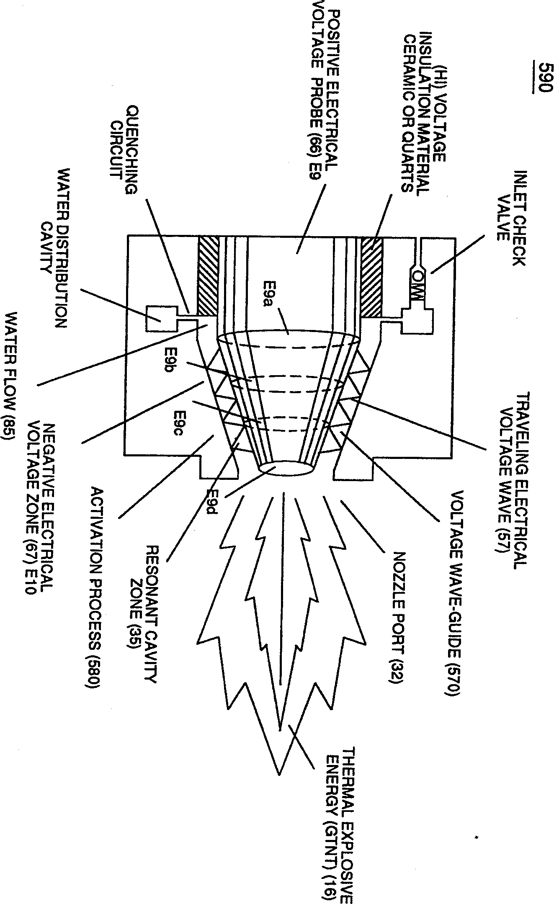
RE : Note WFC 425 de système d'injection de carburant de l'eau
Stanley A. Meyer 6-7

